**Próxima publicación: 16 de enero de 2020**

**ENCUESTA NACIONAL DE SEGURIDAD PÚBLICA URBANA**

**(SEPTIEMBRE 2019)**

* **71.3% de la población de 18 años y más considera que vivir en su ciudad es inseguro**
* **Las ciudades con mayor sensación de inseguridad fueron** **Coatzacoalcos, Ecatepec de Morelos, Naucalpan de Juárez, Acapulco de Juárez, Villahermosa y Uruapan**

De acuerdo con los resultados del vigésimo quinto levantamiento de la Encuesta Nacional de Seguridad Pública Urbana (ENSU), realizada por el INEGI en la primera quincena de septiembre de 2019, durante ese mes 71.3% de la población de 18 años y más consideró que vivir en su ciudad es inseguro.

Este porcentaje representa un cambio estadísticamente significativo[1] respecto a junio de 2019 y a septiembre de 2018, en donde se registraron porcentajes de 73.9% y 74.9%, respectivamente. La percepción de inseguridad siguió siendo mayor en el caso de las mujeres con 75.9%, mientras que para los hombres fue de 65.8 por ciento.

Así, las ciudades con mayor porcentaje de personas de 18 años y más que consideraron que vivir en su ciudad es inseguro fueron: Coatzacoalcos, Ecatepec de Morelos, Naucalpan de Juárez, Acapulco de Juárez, Villahermosa y Uruapan, con 94.5, 92.5, 90.1, 88.9, 88.7 y 88.5%, respectivamente.

Por otro lado, las ciudades con menor percepción de inseguridad fueron: San Pedro Garza García, Mérida, San Nicolás de los Garza, Saltillo, Los Cabos[2] y Puerto Vallarta, con 20.5, 22.8, 27.9, 32.3, 34.4 y 37.8%, respectivamente.

**PERCEPCIÓN SOCIAL SOBRE INSEGURIDAD PÚBLICA A NIVEL NACIONAL A SEPTIEMBRE DE 2019**

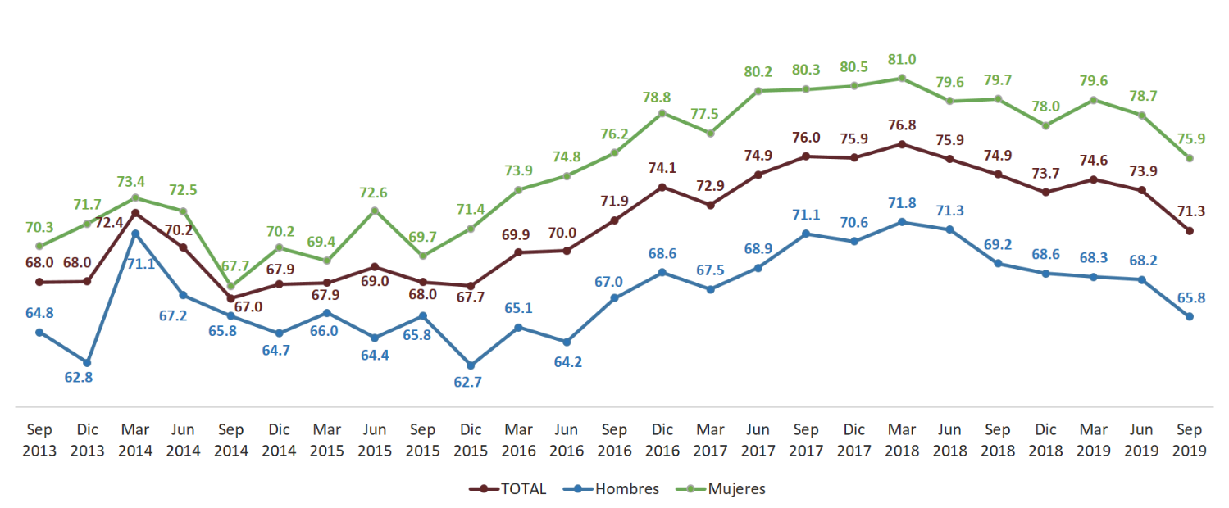

Nota: a) Porcentaje de la población de 18 años y más residente en las ciudades de interés que considera que vivir actualmente en su ciudad es inseguro. Excluye la opción de respuesta “No sabe o no responde”.

b) A partir de septiembre de 2019, la encuesta ha incrementado su representatividad para incluir el dominio urbano de las demarcaciones territoriales de la Ciudad de México.

Fuente: INEGI. Encuesta Nacional de Seguridad Pública Urbana (ENSU).

**PERCEPCIÓN SOCIAL SOBRE INSEGURIDAD PÚBLICA POR CIUDAD DE INTERÉS**

**JUNIO DE 2019 Y SEPTIEMBRE DE 2019**



Nota: Porcentaje de la población de 18 años y más residente en las ciudades de interés que consideran que vivir actualmente en su ciudad es inseguro. Excluye la opción de respuesta “No sabe o no responde”.

1 Incluye las localidades urbanas de “San José del Cabo” y “Cabo San Lucas”.

2 Incluye los municipios de “Matamoros, COAH; Torreón, COAH; Gómez Palacio, DGO; y Lerdo, DGO”.

/a No disponible, dado que la información relativa a dicha ciudad no se levantó en ese trimestre.

* En estos casos sí existió un cambio estadísticamente significativo con respecto del trimestre anterior.

Fuente: INEGI. Encuesta Nacional de Seguridad Pública Urbana (ENSU).

En específico, 80.9% de la población siente inseguridad en los cajeros automáticos localizados en la vía pública, 73.2% en el transporte público, 68.6% en el banco y 64.2% en las calles que habitualmente usa.

**PORCENTAJE DE LA POBLACIÓN DE 18 AÑOS Y MÁS QUE SE SIENTE INSEGURA POR TIPO DE LUGAR**

**JUNIO DE 2019 Y SEPTIEMBRE DE 2019**

(Porcentaje)

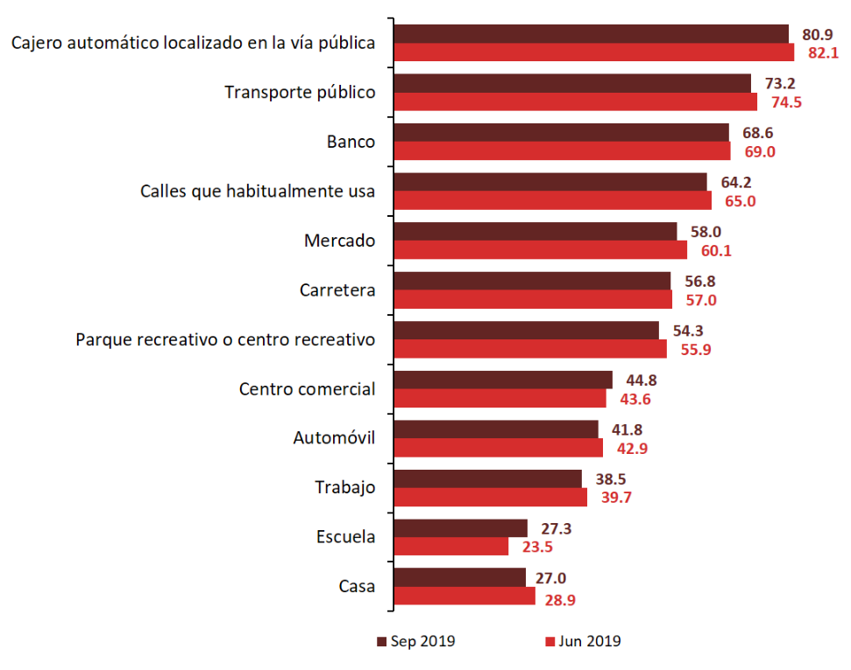

Nota: a) Porcentaje de la población de 18 años y más residente en las ciudades de interés. Excluye la opción de respuesta“No sabe o no responde”.

b) A partir de septiembre de 2019, la encuesta ha incrementado su representatividad para incluir el dominio urbano de las demarcaciones territoriales de la Ciudad de México.

Fuente: INEGI. Encuesta Nacional de Seguridad Pública Urbana (ENSU).

A partir de junio de 2019 se estima el porcentaje de personas que fue testigo o escuchó sobre el robo o venta ilegal de gasolina o diésel (huachicol) en los alrededores de su vivienda. De igual forma, se estima el porcentaje de población que identifica a la Guardia Nacional y se evalúa la percepción sobre su desempeño, así como el grado de confianza en esta nueva institución del Estado mexicano.

La ENSU, con periodicidad trimestral, ha realizado a la fecha veinticinco levantamientos. El primero de ellos se llevó a cabo en septiembre de 2013.

**Se anexa Nota Técnica**

Para consultas de medios de comunicación, contactar a: [comunicacionsocial@inegi.org.mx](mailto:comunicacionsocial@inegi.org.mx)

o llamar al teléfono (55) 52-78-10-00, exts. 1134, 1260 y 1241.

Dirección de Atención a Medios/ Dirección General Adjunta de Comunicación.

[](https://www.facebook.com/INEGIInforma/) [](https://www.instagram.com/inegi_informa/) [](https://twitter.com/INEGI_INFORMA) [](https://www.youtube.com/user/INEGIInforma) [](http://www.inegi.org.mx/)

**NOTA TÉCNICA**

**ENCUESTA NACIONAL DE SEGURIDAD PÚBLICA URBANA**

**Cifras correspondientes a septiembre de 2019**

**PRESENTACIÓN**

Con el propósito de proporcionar una medición periódica, amplia, integral y oportuna del tema de seguridad pública, el INEGI diseñó la **Encuesta Nacional de Seguridad Pública Urbana** **(ENSU)**,la cual cuenta con una periodicidad trimestral y en la que se incluyen los siguientes conceptos relevantes1: [3]

* Sensación de inseguridad por temor al delito (percepción)
* Expectativa social sobre la tendencia del delito (percepción)
* Atestiguación de conductas delictivas o antisociales (conocimiento)
* Cambio de rutinas por temor a ser víctima del delito (experiencias)
* Percepción del desempeño de las policías Preventiva Municipal, Estatal, Federal, Guardia Nacional, Ejército y Marina como autoridades de seguridad pública
* Conflictos y conductas antisociales (existencia)
* Desempeño gubernamental (percepción)
* Fuentes de consulta de Información sobre seguridad pública (experiencias)

A partir del primer trimestre de 2016 se agregaron conceptos sobre conflictos y conductas antisociales y de desempeño gubernamental. Además, en el segundo trimestre de 2018 se agregó el concepto de hogares víctima o con algún integrante víctima de robo y/o extorsión; mismo que se ha venido alternando con el tema de fuentes de consulta sobre la seguridad pública en la aplicación de la encuesta, en esta ocasión se tienen los resultados correspondientes al segundo de estos temas.

Los dos primeros levantamientos se realizaron durante el año 2013 en septiembre y diciembre. En 2019 se han realizado los levantamientos de marzo, junio y septiembre. Los resultados correspondientes a este último levantamiento se presentan a continuación.

**Sensación de inseguridad por temor al delito (percepción)**

En septiembre de 2019, 71.3% de la población de 18 años y más residente en 70 ciudades de interés1[4]consideró que vivir en su ciudad es inseguro. Ello representa un cambio estadísticamente significativo[5] respecto a junio de 2019 y a septiembre de 2018 en donde esta percepción fue de 73.9% y 74.9%, respectivamente. Es importante señalar que estas comparaciones deben ser tomadas con reserva, dado que el número de ciudades contempladas en la muestra se ha incrementado. Este aumento en la muestra permitió obtener estimaciones más representativas al incluir una mayor cobertura de las principales concentraciones urbanas del país.

**PERCEPCIÓN SOCIAL SOBRE INSEGURIDAD PÚBLICA A NIVEL NACIONAL**

**SEPTIEMBRE DE 2019**

(Porcentaje)

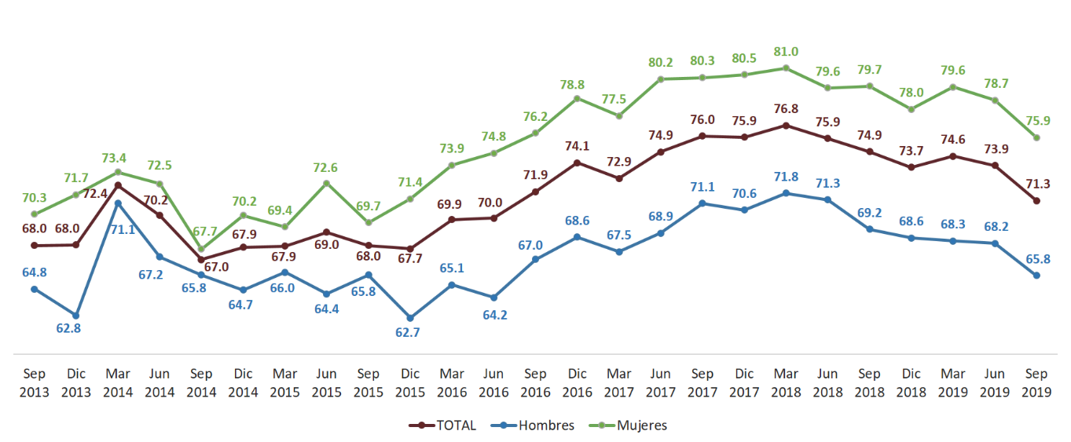

Nota: a) Porcentaje de la población de 18 años y más residente en las ciudades de interés que considera que vivir actualmente en su ciudad es inseguro. Excluye la opción de respuesta “No sabe o no responde”.

b) A partir de septiembre de 2019, la encuesta ha incrementado su representatividad para incluir el dominio urbano de las demarcaciones territoriales de la Ciudad de México.

Fuente: INEGI. Encuesta Nacional de Seguridad Pública Urbana (ENSU).

Cabe destacar que la percepción de inseguridad siguió siendo mayor en el caso de las mujeres con 75.9%, mientras que en hombres fue de 65.8 por ciento.

A partir de 2016 se han generado estimaciones representativas por ciudad. En septiembre de 2019 las ciudades con mayor porcentaje de personas de 18 años y más que consideraron que vivir en su ciudad es inseguro fueron: Coatzacoalcos, Ecatepec de Morelos, Naucalpan de Juárez, Acapulco de Juárez, Villahermosa y Uruapan, con 94.5, 92.5, 90.1, 88.9, 88.7 y 88.5%, respectivamente.

Las ciudades donde la percepción de inseguridad es menor fueron: San Pedro Garza García, Mérida, San Nicolás de los Garza, Saltillo, Los Cabos y Puerto Vallarta, con 20.5, 22.8, 27.9, 32.3, 34.4 y 37.8%, respectivamente.

**PERCEPCIÓN SOCIAL SOBRE INSEGURIDAD PÚBLICA POR CIUDAD DE INTERÉS**

**JUNIO DE 2019** **Y SEPTIEMBRE DE 2019**

(Porcentaje)



Nota: Porcentaje de la población de 18 años y más residente en las ciudades de interés que considera que vivir actualmente en su ciudad es inseguro. Excluye la opción de respuesta “No sabe o no responde”.

1 Incluye las localidades urbanas de “San José del Cabo” y “Cabo San Lucas”.

2 Incluye los municipios de “Matamoros, COAH; Torreón, COAH; Gómez Palacio, DGO; y Lerdo, DGO”.

/a No disponible, dado que la información relativa a dicha ciudad no se levantó en ese trimestre.

* En estos casos sí existió un cambio estadísticamente significativo con respecto del trimestre anterior.

Fuente: INEGI. Encuesta Nacional de Seguridad Pública Urbana (ENSU).

**PERCEPCIÓN SOCIAL SOBRE INSEGURIDAD PÚBLICA POR CIUDAD DE INTERÉS**

**SEPTIEMBRE DE 2018 Y SEPTIEMBRE DE 2019**

(Porcentaje)



Nota: Porcentaje de la población de 18 años y más residente en las ciudades de interés que considera que vivir actualmente en su ciudad es inseguro. Excluye la opción de respuesta “No sabe o no responde”.

1 Incluye las localidades urbanas de “San José del Cabo” y “Cabo San Lucas”.

2 Incluye los municipios de “Matamoros, COAH; Torreón, COAH; Gómez Palacio, DGO; y Lerdo, DGO”.

/a No disponible, dado que la información relativa a dicha ciudad no se levantó en ese trimestre.

* En estos casos sí existió un cambio estadísticamente significativo con respecto al mismo trimestre del año anterior.

Fuente: INEGI. Encuesta Nacional de Seguridad Pública Urbana (ENSU).

**PERCEPCIÓN SOCIAL SOBRE INSEGURIDAD PÚBLICA**

**POR CIUDAD DE INTERÉS**

**SEPTIEMBRE DE 2019**

(Porcentaje)

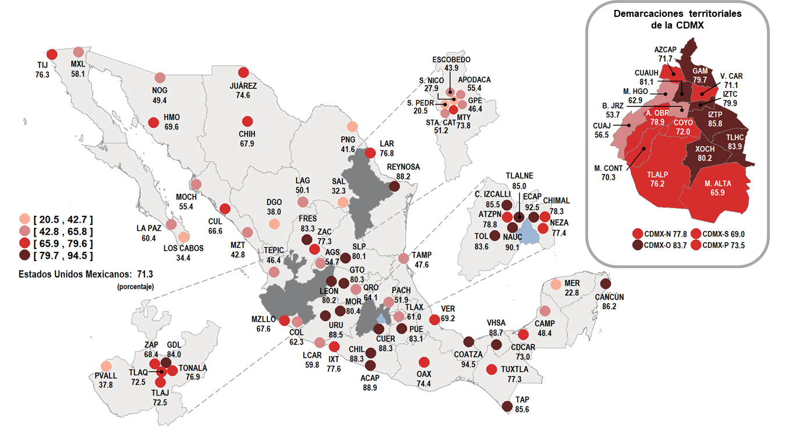

Fuente: INEGI. Encuesta Nacional de Seguridad Pública Urbana (ENSU).

En lo referente a la percepción de inseguridad en espacios físicos específicos, en septiembre de 2019, 80.9% de la población manifestó sentirse insegura en los cajeros automáticos localizados en la vía pública, 73.2% en el transporte público, 68.6% en el banco y 64.2% en las calles que habitualmente usa.

**PORCENTAJE DE LA POBLACIÓN DE 18 AÑOS Y MÁS QUE SE SIENTE INSEGURA POR TIPO DE LUGAR**

**JUNIO DE 2019 Y SEPTIEMBRE DE 2019**

(Porcentaje)

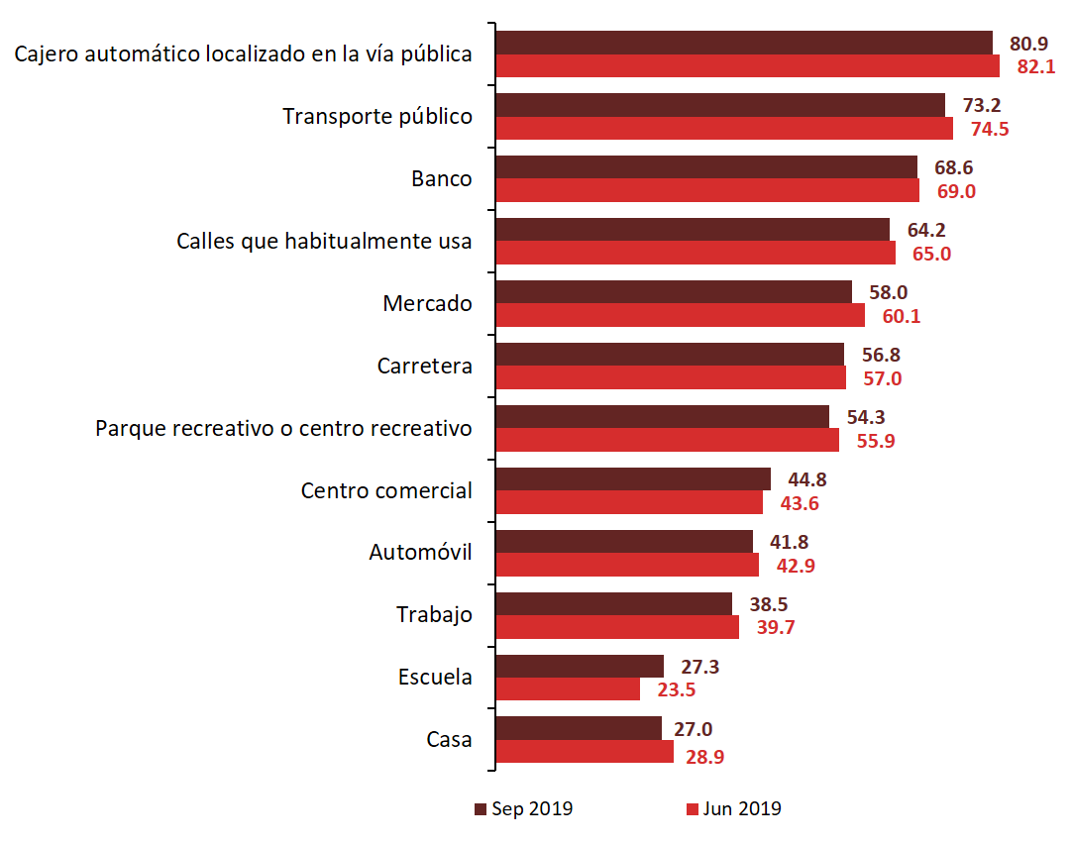

Nota: a) Porcentaje de la población de 18 años y más residente en las ciudades de interés. Excluye la opción de respuesta“No sabe o no responde”.

b) A partir de septiembre de 2019, la encuesta ha incrementado su representatividad para incluir el dominio urbano de las demarcaciones territoriales de la Ciudad de México.

Fuente: INEGI. Encuesta Nacional de Seguridad Pública Urbana (ENSU).

La sensación de inseguridad por temor al delito y las expectativas que tiene la población sobre la seguridad pública se generan por la influencia de diversos factores, como la atestiguación de conductas delictivas o antisociales que ocurren en el entorno donde se desenvuelve la población. Así mismo, el temor al delito puede hacer cambiar las rutinas o hábitos de la población, así como la percepción que se tiene sobre el desempeño de la policía.

**Expectativa social sobre la seguridad pública (percepción)**

En septiembre de 2019, 33% de la población de 18 años y más, residente en las ciudades de interés, consideró que en los próximos 12 meses la situación de la delincuencia en su ciudad seguirá igual de mal. Por otra parte, 26.4% de la población refiere que la situación empeorará en los próximos 12 meses, lo que representa un cambio estadísticamente significativo de 1.3 puntos porcentualesrespecto de septiembre de 2018[6].

**EXPECTATIVA SOBRE LAS CONDICIONES DE SEGURIDAD PÚBLICA A NIVEL NACIONAL**

**PARA LOS PRÓXIMOS 12 MESES** (Seguirá igual de mal o empeorará)

**SEPTIEMBRE DE 2019**

(Porcentaje)

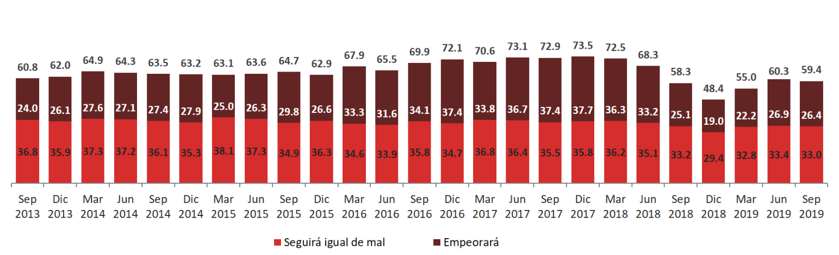

Nota: A partir de septiembre de 2019, la encuesta ha incrementado su representatividad para incluir el dominio urbano de las demarcaciones territoriales de la Ciudad de México.

Fuente: INEGI. Encuesta Nacional de Seguridad Pública Urbana (ENSU).

**Atestiguación de conductas delictivas o antisociales (conocimiento)**

Los resultados del vigésimo quinto levantamiento de la ENSU revelan que, durante el tercer trimestre de 2019, el porcentaje de la población que refirió haber visto o escuchado conductas delictivas o antisociales en los alrededores de su vivienda fue: consumo de alcohol en las calles (63.5%), robos o asaltos (60.8%), vandalismo en las viviendas o negocios (46.3%), venta o consumo de drogas (43.5%), disparos frecuentes con armas (41.4%), bandas violentas o pandillerismo (31.9 por ciento) y robo o venta ilegal de gasolina o diésel (huachicol) 4.6 por ciento.

**ATESTIGUACIÓN DE CONDUCTAS DELICTIVAS O ANTISOCIALES A NIVEL NACIONAL**

**TERCER TRIMESTRE DE 2019**

(Porcentaje)

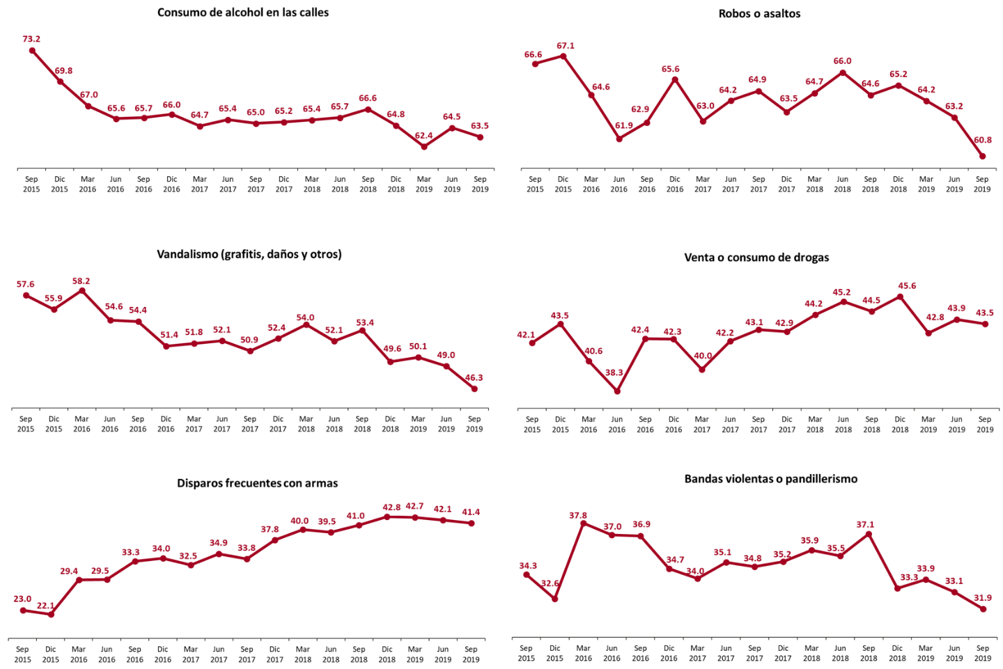

Nota: a) Los porcentajes refieren a la población de 18 años y más residentes en las ciudades de interés que manifiesta que en los últimos tres meses ha escuchado o ha visto en los alrededores de su vivienda las situaciones especificadas. Excluye la opción de respuesta “No sabe o no responde”.

b) A partir de septiembre de 2019, la encuesta ha incrementado su representatividad para incluir el dominio urbano de las demarcaciones territoriales de la Ciudad de México.

Fuente: INEGI. Encuesta Nacional de Seguridad Pública Urbana (ENSU).

Respecto al tercer trimestre de 2018, se presentó una disminución de 7.1 puntos porcentuales en cuanto a la atestiguación de vandalismo; 5.2 puntos porcentuales respecto a bandas violentas o pandillerismo; 3.8 puntos porcentuales respecto a la atestiguación en los alrededores de su vivienda de robos o asaltos; y una disminución de 3.1 puntos porcentuales en cuanto a consumo de alcohol. Con respecto al segundo trimestre de 2019 se presentó una disminución de 2.7 puntos porcentuales respecto a la atestiguación de vandalismo; y 2.4 puntos porcentuales en atestiguación de robos o asaltos[7].

**Conflictos y conductas antisociales (existencia)**

En esta variable, los resultados revelan que 34.1% de la población de 18 años y más tuvo de manera directa, durante el tercer trimestre de 2019, algún conflicto o enfrentamiento con familiares, vecinos, compañeros de trabajo o escuela, establecimientos o con autoridades de gobierno.

**POBLACIÓN DE 18 AÑOS Y MÁS SEGÚN LA EXISTENCIA DE MOTIVOS QUE GENERAN CONFLICTOS O ENFRENTAMIENTOS, POR CIUDAD DE INTERÉS**

**SEGUNDO TRIMESTRE 2019 Y TERCER TRIMESTRE 2019**

(Porcentaje)



Nota:Porcentaje de la población de 18 años y más residente en las ciudades de interés. Excluye la opción de respuesta “No sabe o no responde”.

1 Incluye las localidades urbanas de “San José del Cabo” y “Cabo San Lucas”.

2 Incluye los municipios de “Matamoros, COAH; Torreón, COAH; Gómez Palacio, DGO; y Lerdo, DGO”.

/a No disponible, dado que la información relativa a dicha ciudad no se levantó en ese trimestre.

* En estos casos sí existió un cambio estadísticamente significativo con respecto del trimestre anterior.

Fuente: INEGI. Encuesta Nacional de Seguridad Pública Urbana (ENSU).

Las tres ciudades con mayor porcentaje de población de 18 años y más que reportaron haber tenido conflictos o enfrentamientos fueron: Benito Juárez (63.2%), Gustavo A. Madero (60.2%) y La Magdalena Contreras (57.9%) de la Ciudad de México. Mientras que las ciudades donde se obtuvieron los menores porcentajes de conflicto entre la población fueron: Fresnillo (7.9%), Reynosa (10.9%) y Guadalupe (12.7 por ciento).

De la población de 18 años y más que reconoció haber tenido conflictos o enfrentamientos de manera directa por causa de incivilidades en su entorno, 70.7% mencionó que estos conflictos se dieron con los vecinos, mientras que 30.2% manifestó haber tenido conflictos o enfrentamientos con desconocidos en la calle.

**POBLACIÓN DE 18 AÑOS Y MÁS CON EXISTENCIA DE CONFLICTOS O ENFRENTAMIENTOS, POR TIPO DE ACTOR**

**SEGUNDO TRIMESTRE 2019 Y TERCER TRIMESTRE 2019**

(Porcentaje)

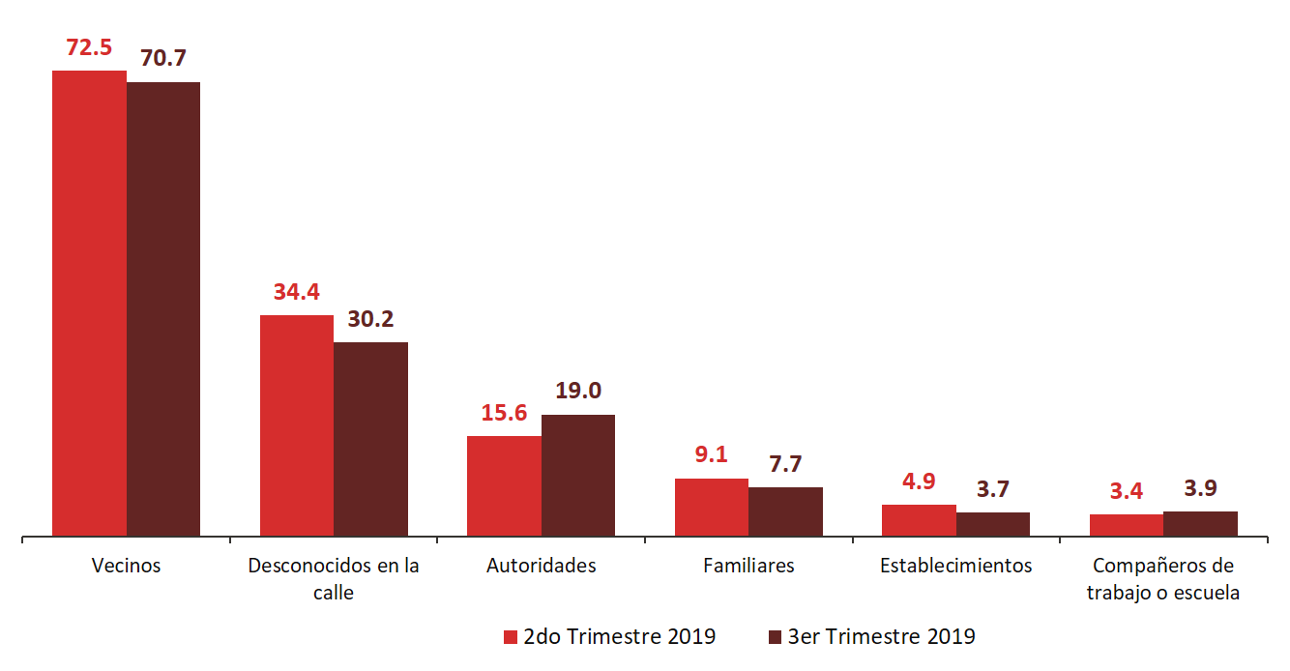

Nota: a) Los porcentajes refieren a la población de 18 años y más residentes en las ciudades de interés que manifestó tener conflictos o enfrentamientos. Se excluyen las opciones de respuesta “No sabe o no responde” y “Otros”, esta última representa el cero punto nueve por ciento de la población.

b) A partir de septiembre de 2019, la encuesta ha incrementado su representatividad para incluir el dominio urbano de las demarcaciones territoriales de la Ciudad de México.

Fuente: INEGI. Encuesta Nacional de Seguridad Pública Urbana (ENSU).

**Cambio de rutinas o hábitos (experiencias)**

59.7% de la población de 18 años y más, residente en las ciudades objeto de estudio, manifestó que durante el tercer trimestre de 2019 modificó sus hábitos respecto a “llevar cosas de valor como joyas, dinero o tarjetas de crédito” por temor a sufrir algún delito; mientras que 53.6% reconoció haber cambiado hábitos respecto a “permitir que sus hijos menores salgan de su vivienda”; 49.9% cambió rutinas en cuanto a “caminar por los alrededores de su vivienda, pasadas las ocho de la noche” y 34.9% cambió rutinas relacionadas con “visitar parientes o amigos”. Con respecto al segundo trimestre 2019 se tiene una disminución estadísticamente significativa de 2.7 puntos porcentuales respecto a cambio de hábitos como llevar cosas de valor, de 2.1 puntos porcentuales respecto a permitir que menores salgan de su vivienda, de 1.8 puntos porcentuales respecto a caminar por los alrededores de su vivienda; y con respecto al tercer trimestre de 2018 se tiene una disminución de 7.5 puntos porcentuales respecto a permitir que menores salgan de su vivienda, de 6.1 respecto a cambio de hábitos como llevar cosas de valor, 5.9 puntos porcentuales respecto a caminar por los alrededores de su vivienda y de 3.3 respecto a cambio de hábitos en visitar parientes o amigos[8].

**CAMBIO DE RUTINAS POR TEMOR A SUFRIR ALGÚN DELITO   
TERCER TRIMESTRE DE 2019**

(Porcentaje)

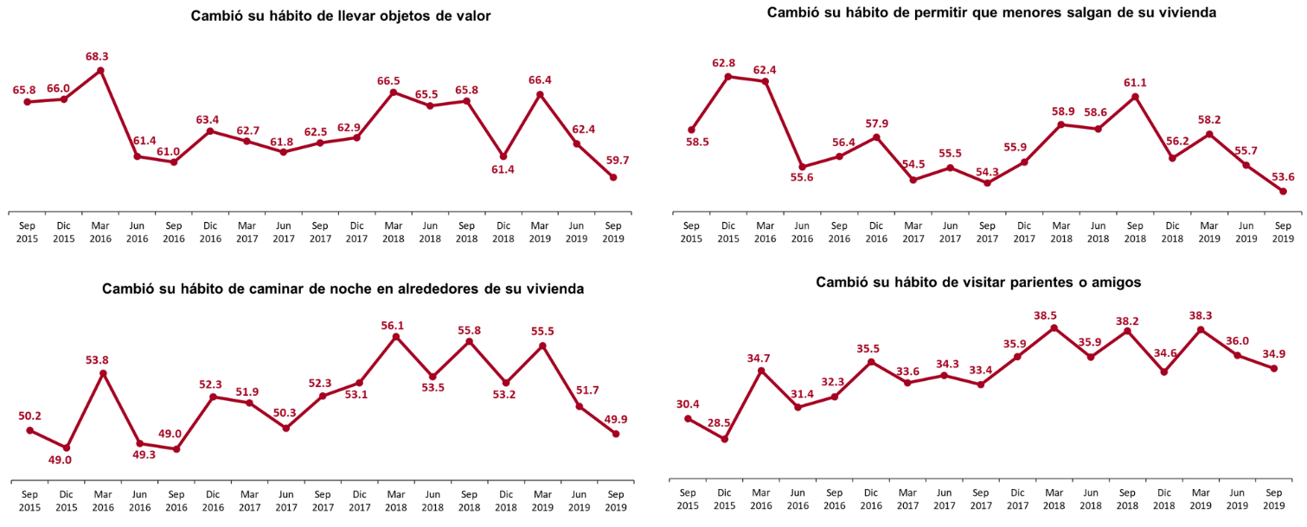

Nota:a) Los porcentajes refieren a la población de 18 años y más residentes en las ciudades de interés. Excluye las categorías de “Otro” y “No sabe o no responde”.

b) A partir de septiembre de 2019, la encuesta ha incrementado su representatividad para incluir el dominio urbano de las demarcaciones territoriales de la Ciudad de México.

Fuente: INEGI. Encuesta Nacional de Seguridad Pública Urbana (ENSU).

**Percepción del desempeño de las policías Preventiva Municipal, Estatal, Federal, Guardia Nacional, Ejército y Marina, para prevenir y combatir la delincuencia**

Entre los resultados de la ENSU, correspondientes a septiembre de 2019, destaca que los porcentajes de población de 18 años y más que identificó a las diversas corporaciones policiales y que percibió su desempeño como “muy o algo efectivo” en sus labores para prevenir y combatir la delincuencia fueron: Marina (86.1%), Ejército (83.2%), Policía Federal (63.6%), Policía Estatal (50.6%), y Policía Preventiva Municipal (41.7 por ciento).

En cuanto a los resultados para la Guardia Nacional, 45.9% de la población de 18 años y más la identifica, de la cual 67.7% la considera “muy o algo efectiva”.[9]

**PERCEPCIÓN DEL DESEMPEÑO DE LAS AUTORIDADES DE SEGURIDAD PÚBLICA   
SEPTIEMBRE DE 2019** (Muy o algo efectivo)

(Porcentaje)

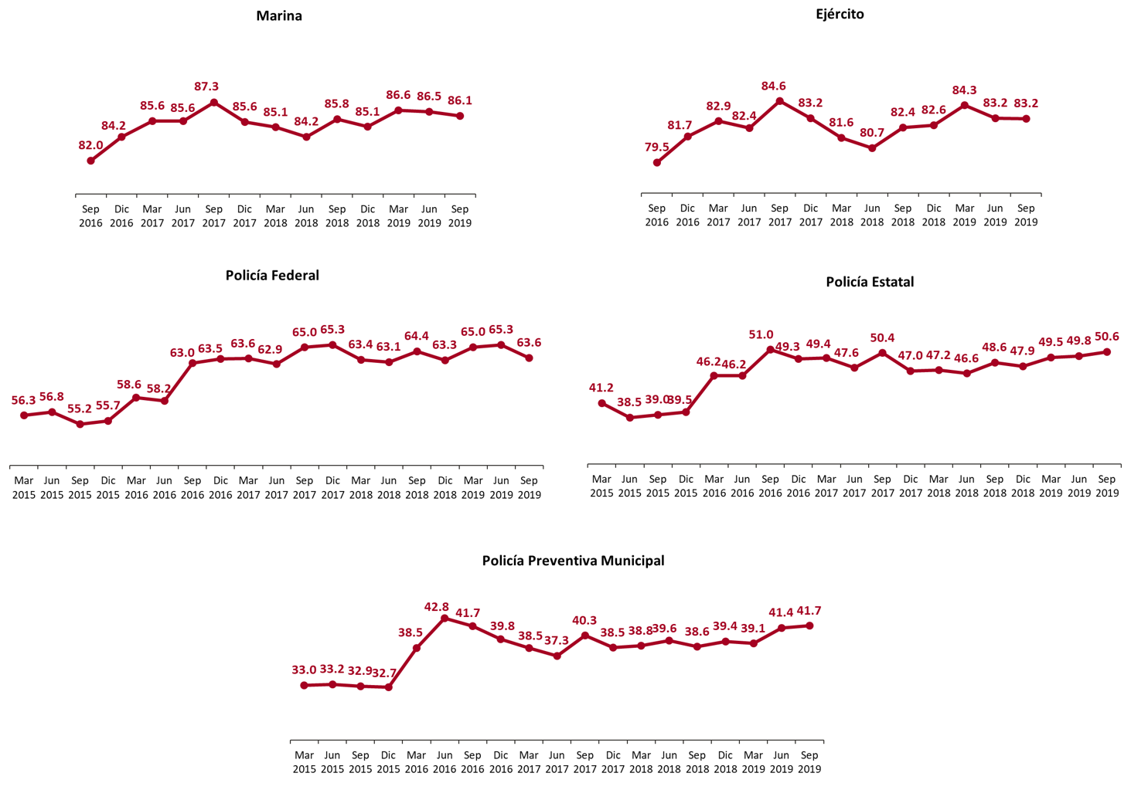

Nota: a) Porcentaje de la población de 18 años y más residente en las ciudades de interés que perciben el desempeño de las autoridades como

“Muy o algo efectivo”. Excluye la opción de respuesta “No sabe o no responde”.

b) A partir de septiembre de 2019, la encuesta ha incrementado su representatividad para incluir el dominio urbano de las demarcaciones territoriales de la Ciudad de México.

Fuente: INEGI. Encuesta Nacional de Seguridad Pública Urbana (ENSU).

**Desempeño gubernamental (percepción)**

78.9% de la población de 18 años y más manifestó como uno de los problemas más importantes en su ciudad la existencia de “baches en calles y avenidas”; 64.4% la “delincuencia (robos, extorsiones, secuestros, fraudes, etc.)”, y 61.6% consideró el “alumbrado público insuficiente”.

**PROBLEMÁTICAS MÁS IMPORTANTES EN CIUDADES**

**JUNIO DE 2019 Y SEPTIEMBRE DE 2019**

(Porcentaje)

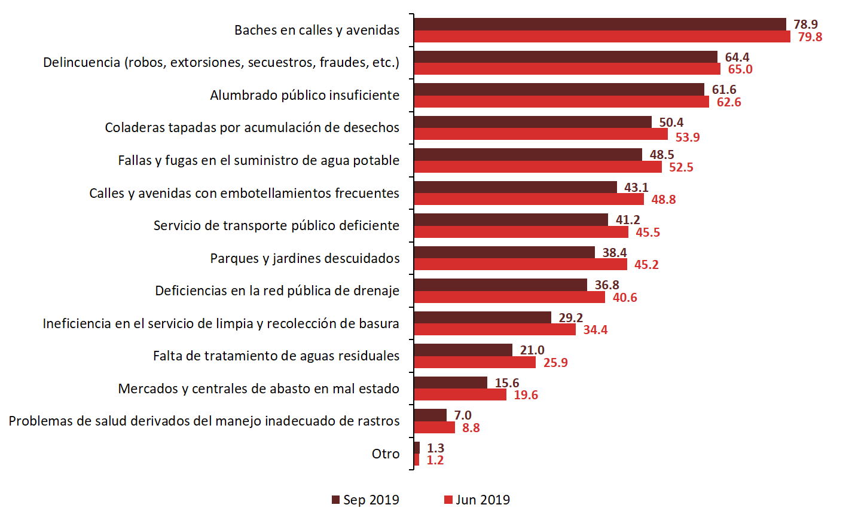

Nota: a) Los porcentajes refieren a la población de 18 años y más residentes en las ciudades de interés, según los problemas que consideran más importantes en su ciudad. Excluye la opción de respuesta “No sabe o no responde”.

b) A partir de septiembre de 2019, la encuesta ha incrementado su representatividad para incluir el dominio urbano de las demarcaciones territoriales de la Ciudad de México.

Fuente: INEGI. Encuesta Nacional de Seguridad Pública Urbana (ENSU).

El porcentaje de la población de 18 años y más que consideró al gobierno de su ciudad como “muy o algo efectivo” para resolver los problemas más importantes fue 26.8% a nivel nacional. Las ciudades con mayor porcentaje en dicha percepción fueron: Piedras Negras (56.9%), Saltillo (51.8%) y Mérida (48.1%). Mientras que las ciudades con menor porcentaje de percepción de efectividad para resolver problemas fueron: Ecatepec de Morelos (7.1%), Naucalpan de Juárez (12.7%) y Tijuana (13.1 por ciento).

**PERCEPCIÓN DE LA POBLACIÓN SOBRE LA EFECTIVIDAD DEL GOBIERNO DE SU CIUDAD PARA RESOLVER LAS PRINCIPALES PROBLEMÁTICAS, POR CIUDAD DE INTERÉS**

**SEPTIEMBRE DE 2019**

(Porcentaje)

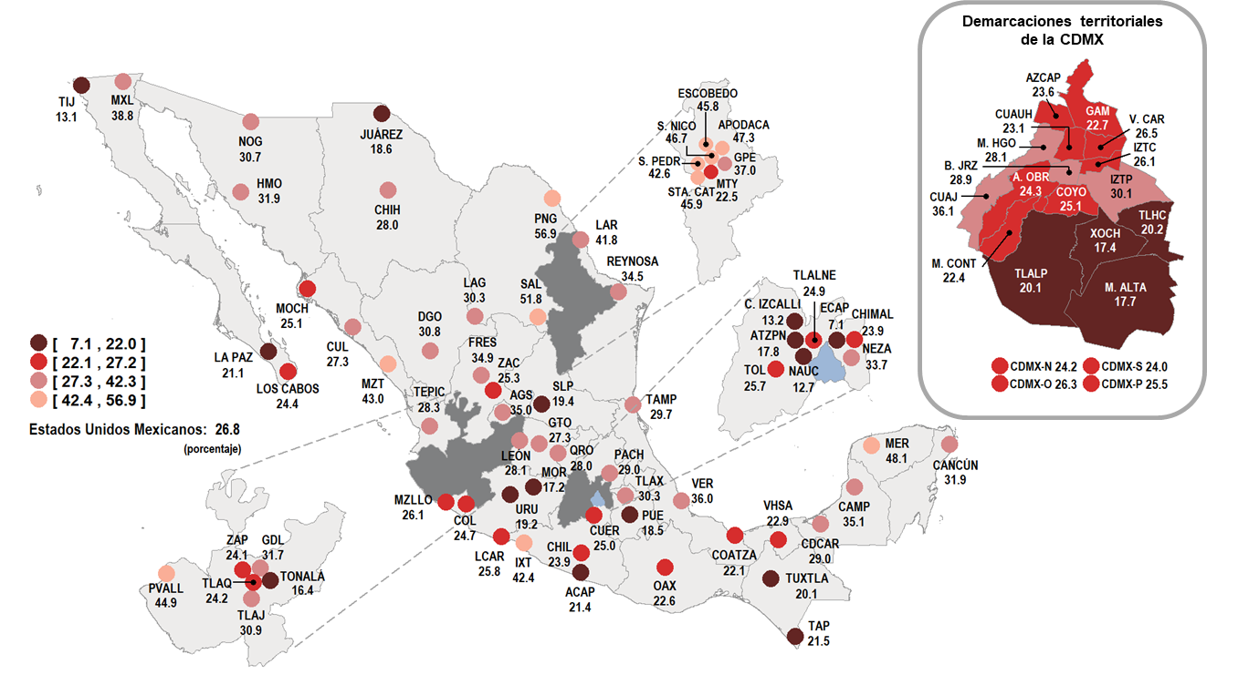

Nota: Los porcentajes refieren a la población de 18 años y más residentes en las ciudades de interés, según su percepción sobre la efectividad que el gobierno de su ciudad tiene para resolver los problemas más importantes. Excluye la opción de respuesta “No sabe o no responde”. Incluye las opciones de respuesta “Muy efectivo” y “Algo efectivo”.

Fuente: INEGI. Encuesta Nacional de Seguridad Pública Urbana (ENSU).

**Fuentes de consulta de información sobre seguridad pública (experiencia)**

64.5% de la población de 18 años y más consulta los “noticieros en televisión” para informarse sobre la seguridad pública, el narcotráfico y la violencia; 57.6% mantiene “comunicación personal en el entorno de la vivienda1” para dicho propósito; mientras que 50.9% se informa por medio de *Facebook*, y 24.5% a través de “noticieros en radio”.

**FORMAS DE ENTERARSE SOBRE LA SITUACIÓN SOBRE LA SEGURIDAD PÚBLICA EN SU CIUDAD, A NIVEL NACIONAL**

**PRIMER TRIMESTRE DE 2019 y TERCER TRIMESTRE DE 2019**

(Porcentaje)

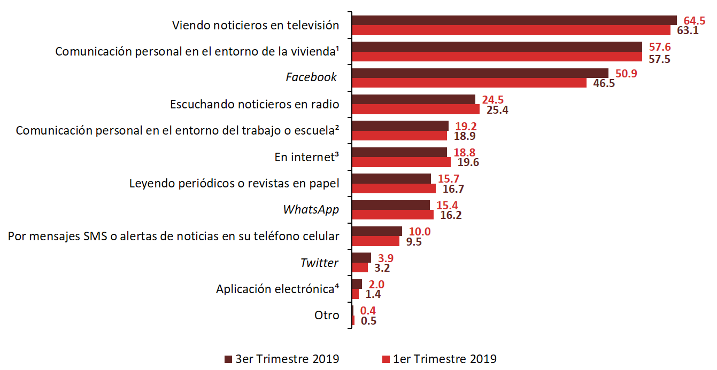

1 Se refiere a "platicando con familiares, vecinos o conocidos en los alrededores de su vivienda".

2 Se refiere a "platicando con compañeros de su trabajo o escuela".

3 Incluye “páginas”, “periódicos”, “revistas” y “*YouTube*”.

4 Diferente de *Facebook*, *Twitter* y *WhatsApp*.

Fuente: INEGI. Encuesta Nacional de Seguridad Pública Urbana (ENSU).

**Consulta de información sobre seguridad pública según sexo (experiencia)**

66.4% de las mujeres de 18 años y más manifestó haber consultado los “noticieros en televisión” para informarse sobre la situación de la seguridad pública en su ciudad, mientras que 51.7% lo hizo a través de *Facebook.* Por su parte, 62.2% de los hombres recurrió a los noticieros en televisión, y 50% se informó a través de *Facebook*.

**FORMAS DE ENTERARSE SOBRE LA SITUACIÓN DE SEGURIDAD PÚBLICA EN SU CIUDAD, A NIVEL NACIONAL SEGÚN SEXO**

**TERCER TRIMESTRE DE 2019**

(Porcentaje)

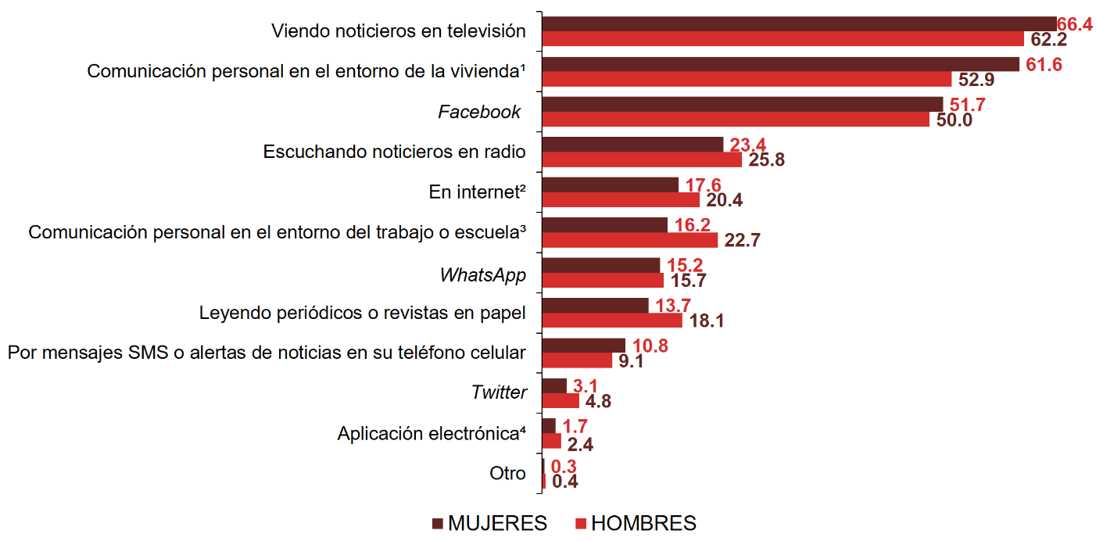

1 Se refiere a "platicando con familiares, vecinos o conocidos en los alrededores de su vivienda".

2 Incluye “páginas”, “periódicos”, “revistas” y “*YouTube*”.

3 Se refiere a "platicando con compañeros de su trabajo o escuela".

4 Diferente de *Facebook*, *Twitter* y *WhatsApp*.

Fuente: INEGI. Encuesta Nacional de Seguridad Pública Urbana (ENSU).

**Aspectos Metodológicos**

La Encuesta Nacional de Seguridad Pública Urbana (ENSU) se lleva a cabo en la primera quincena de los meses de marzo, junio, septiembre y diciembre de cada año. A partir de 2016 cuenta con una muestra de 300 viviendas trimestrales por ciudad de interés y a partir de septiembre de 2019, 300 viviendas por cada una de las 16 demarcaciones territoriales en que se divide la Ciudad de México. El agrupado nacional en septiembre de 2019 fue de 25 500 viviendas. El entrevistado, que debe contar con al menos 18 años de edad, es seleccionado aleatoriamente. El esquema de muestreo es probabilístico, trietápico, estratificado y por conglomerados, tiene como última unidad de selección la vivienda particular y como unidad de observación a la persona.

Para el tercer trimestre de 2019, la ENSU se aplicó en 69 ciudades de interés, más la Ciudad de México dividida en 16 demarcaciones territoriales. Un total de 70 ciudades de interés. Así mismo, a partir de 2016 se seleccionó un nuevo panel de viviendas, en el cual cada vivienda será visitada en cinco ocasiones, una cada trimestre, de manera que una vivienda participa en el proyecto a lo largo de un año con tres meses.

El tamaño de la muestra garantiza un nivel de confianza en los resultados del 90%, con errores relativos acotados al 15%, considerando una tasa de no respuesta del 15 por ciento. Para el tercer trimestre de 2019 la tasa de respuesta neta total fue de 87.8 por ciento.

La información que se genera con esta encuesta permite tener un panorama amplio de aspectos relacionados con la seguridad pública. Dos de ellos se refieren a la percepción de seguridad en términos del temor a la delincuencia; otro se enfoca en el conocimiento de conductas delictivas o antisociales; el cuarto aspecto se centra en el cambio de rutinas o hábitos por temor a ser víctima del delito; el quinto muestra la percepción sobre el desempeño de las policías Preventiva Municipal, Estatal, Federal, Guardia Nacional, Ejército y Marina. Además, se genera información que permite identificar los conflictos o enfrentamientos directos y conductas antisociales con familiares, vecinos, compañeros de trabajo o escuela, establecimientos o autoridades de gobierno, la percepción sobre el desempeño gubernamental, los principales problemas que enfrentan las personas en su ciudad y la efectividad de las autoridades para atenderlos, así como las principales fuentes que la población utiliza para informarse sobre el fenómeno de seguridad pública en su localidad.

Las cifras aquí mencionadas pueden ser consultadas en la página de Internet del Instituto:

<https://www.inegi.org.mx/programas/ensu/default.html>

1. Con el fin de determinar si existen o no variaciones significativas se llevan a cabo pruebas de hipótesis. El estadístico de prueba para la comparación entre las proporciones de percepción de inseguridad del último trimestre con el trimestre anterior y con el mismo trimestre del año anterior es menor a 0.05 y, por lo tanto, se rechaza la hipótesis nula de igualdad.
2. Incluye las localidades "San José del Cabo y Cabo San Lucas".
3. 1 Ver cuestionario en <https://www.inegi.org.mx/programas/ensu/default.html>
4. 1 Desde el tercer levantamiento de 2019 se integraron 69 ciudades de interés, más la Ciudad de México dividida en 16 demarcaciones territoriales. Un total de 70 ciudades de interés.
5. Con el fin de determinar si existen o no variaciones significativas se llevan a cabo pruebas de hipótesis. El estadístico de prueba para la comparación entre las proporciones de percepción de inseguridad del último trimestre con el trimestre anterior y con el mismo trimestre del año anterior es menor a 0.05 y, por lo tanto, se rechaza la hipótesis nula de igualdad.
6. Con el fin de determinar si existen o no variaciones significativas se llevan a cabo pruebas de hipótesis. Determinando un cambio estadísticamente significativo en la población que mencionó que la situación de la inseguridad empeorará en los próximos 12 meses entre el último trimestre con el mismo trimestre del año anterior.
7. Con el fin de determinar si existen o no variaciones significativas se llevan a cabo pruebas de hipótesis. Determinando un cambio estadísticamente significativo en la población que mencionó atestiguar consumo de alcohol en las calles, robos o asaltos, vandalismo, y bandas violentas o pandillerismo entre el último trimestre con el trimestre anterior; y con el mismo trimestre del año anterior en la atestiguación de robos o asaltos y vandalismo.
8. Con el fin de determinar si existen o no variaciones significativas se llevan a cabo pruebas de hipótesis. Determinando un cambio estadísticamente significativo en la población que mencionó cambios de hábitos respecto a llevar cosas de valor, permitir que menores salgan de su vivienda y caminar en los alrededores de su vivienda, entre el último trimestre con el trimestre anterior. Así como un cambio estadísticamente significativo en la población que mencionó cambios de hábitos respecto a llevar cosas de valor, permitir que menores salgan de su vivienda, caminar en los alrededores de su vivienda y en visitar parientes o amigos; entre el último trimestre con mismo trimestre del año anterior.
9. En el mes de junio de 2019, el porcentaje que identificó a la Guardia Nacional se ubicó en 29.3%, mientras que el nivel de desempeño fue de 70.9% que la consideró “muy y algo efectiva”.